Ide kerül a ragasztás!!!!!!!!!!!!!!!!!!!!!!!!

V/2. sorrendben a meseképek –csoport felragasztja

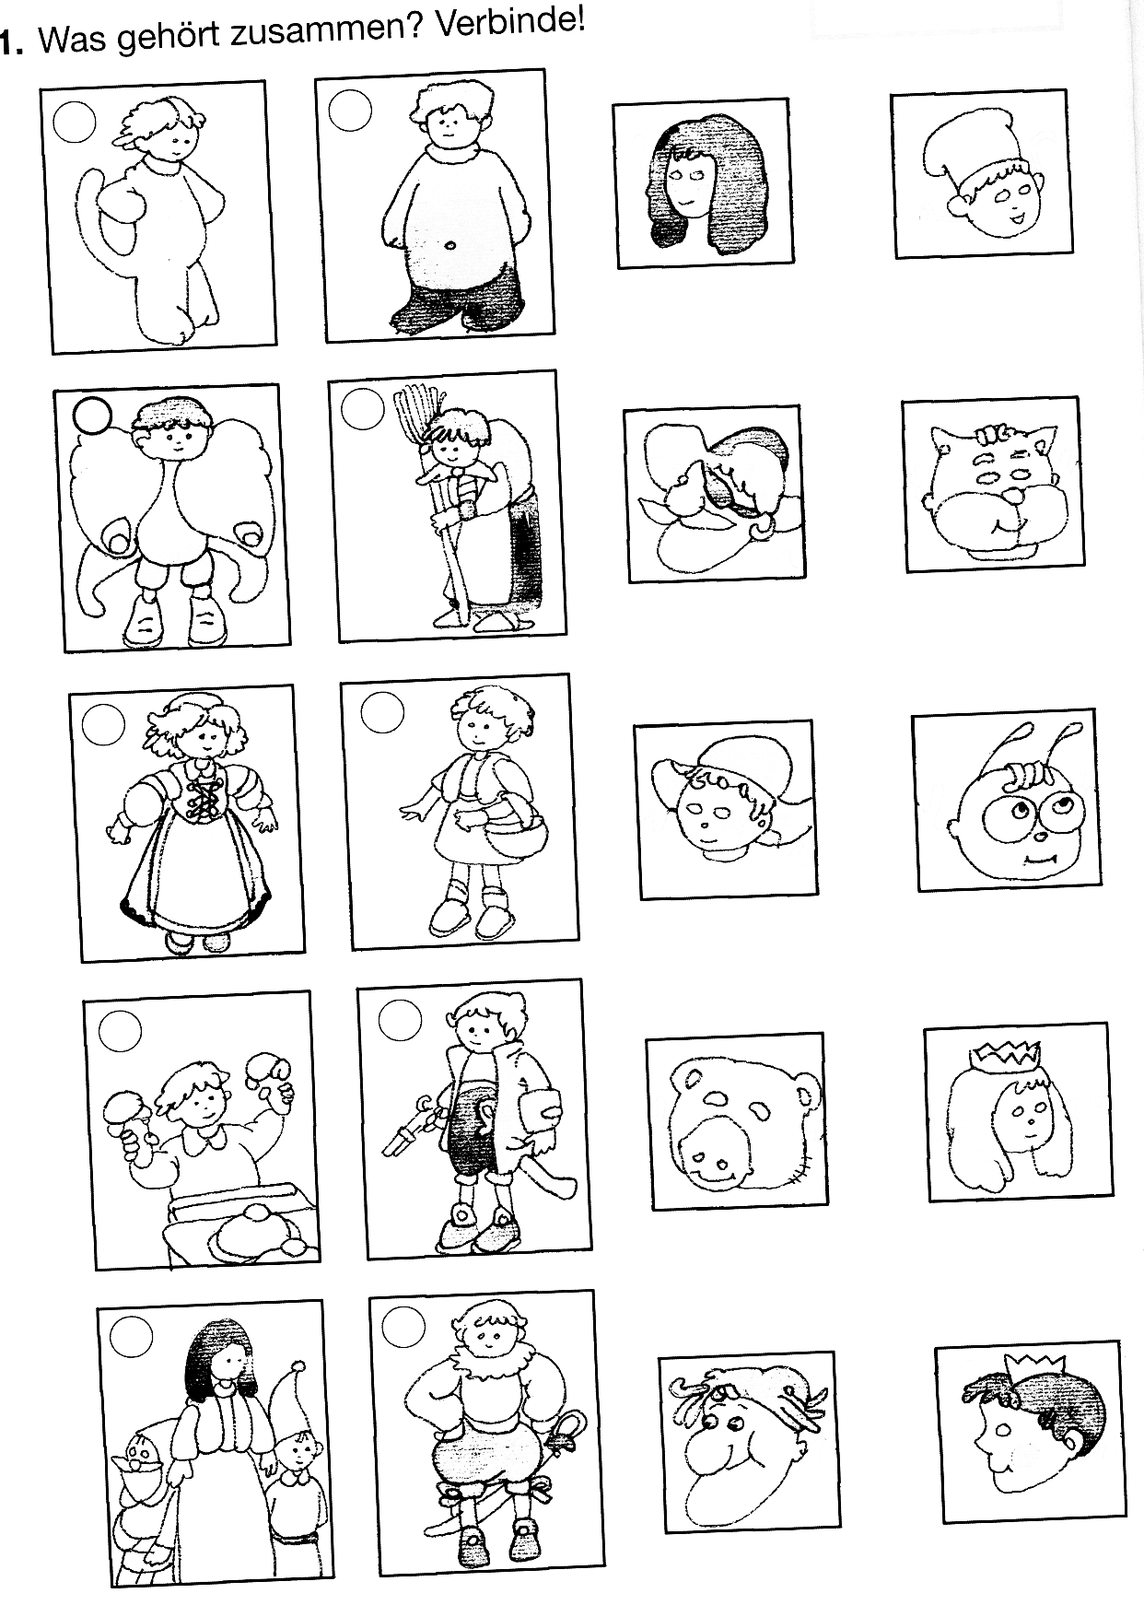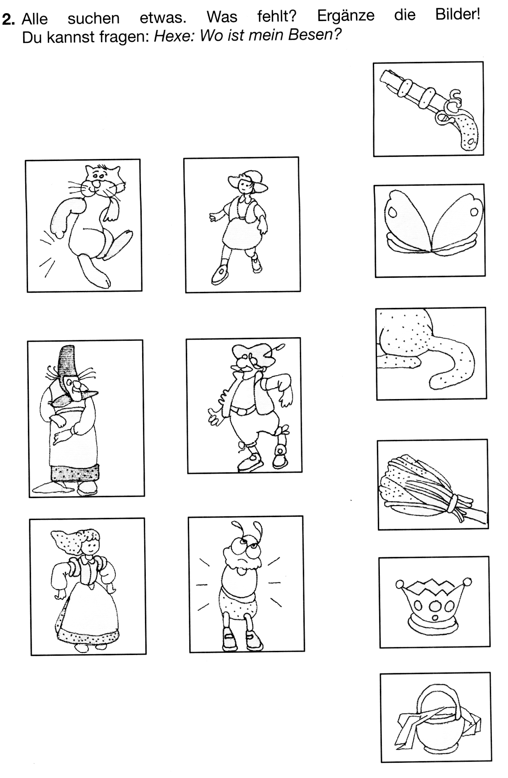
3. Welches Tier hörst du im Märchen??? Kreise ein!
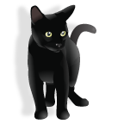
4.Zeichne deine Lieblingsfigur!

